**План роботи**

**методичного об’єднання**

**вчителів початкових класів**

**та вихователів групи продовженого дня**

**Костилівського закладу загальної середньої освіти І-ІІІ ступенів**

**на 2023-2024 навчальний рік**

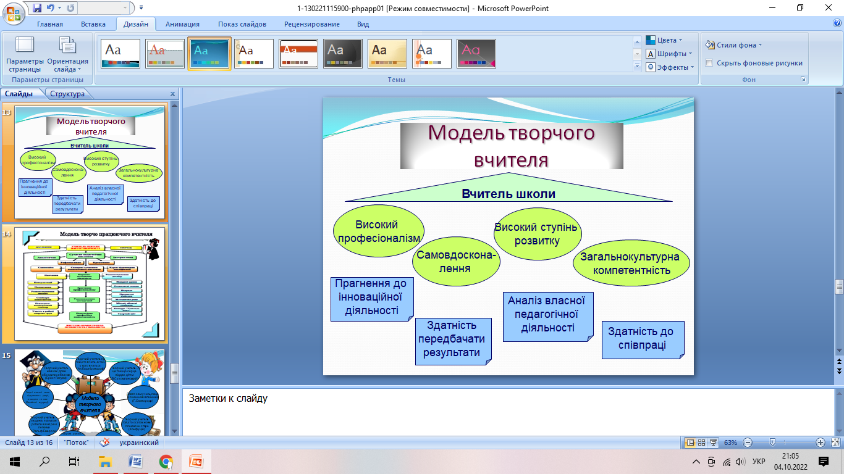

***Науково-методична проблема, над якою працюємо:***

**«Впровадження сучасних педагогічних технологій в освітній процес з метою формування ключових компетентностей учнів»**

***МІСІЯ:***

* створення ефективних засобів методичного супроводу для здійснення освітньої діяльності;
* забезпечення освітніх та методичних потреб педагогів;
* розробка стратегічних цілей та оперативне планування освітнього процесу.

***ВІЗІЯ:***

* упровадження сучасних інноваційних педагогічних технологій, інформаційно-комунікативних засобів навчання в освітній процес;
* формування позитивного іміджу педагогічної діяльності.



**Організація самоосвітньої роботи вчителів**

*Якщо ви маєте вогонь знання,*

*дайте іншим запалити від нього світильники.*

*Томас Фуллер*

**Самоосвіта педагога** - це свідома робота над удосконаленням своєї особистості як професіонала, адаптація своїх індивідуально-неповторних особливостей до вимог педагогічної діяльності, постійне підвищення професійної компетентності і безперервне удосконалення якостей своєї особистості.

**Самоосвіта - це свідомий рух**

           від:   Я - реального (визначити свої сильні і слабкі сторони)

                  Я - ретроспективного (яким я був у минулому)

           до:   Я - ідеального (відповідність сучасним вимогам)

                  Я - рефлексійного (самоусвідомлення свого самовдосконалення)

**Завдання самоосвітньої роботи:**

     - вивчати і впроваджувати нові педагогічні технології, форми, методи і прийоми навчання;

     - відвідувати уроки колег і брати участь в обміні досвідом;

     - періодично проводити самоаналіз власної професійної діяльності;

     - удосконалювати свої знання в галузі класичної і сучасної психології та педагогіки;

     - систематично цікавитися подіями сучасного економічного, політичного і культурного життя;

     - підвищувати рівень своєї ерудиції, правової та загальної культури



**Робота з молодими спеціалістами**

*Треба багато вчитися,*

*щоб знати хоч трохи.     (Монтеск'є)*

1.     Ознайомитися з наказом про наставників для нових вчителів. (*вересень*)

2.     Вивчити запити нових вчителів. (*вересень*)

3.     Надавати необхідну методичну допомогу та підтримку новим вчителям; консультувати щодо правильного оформлення шкільної документації. (*протягом навчального року*)

4.     Взаємо відвідування уроків і позакласних заходів, їх обговорення(*протягом року*).

5.     Складання рекомендацій щодо самоосвіти. (*жовтень*)

6.     Обговорення новинок педагогічної літератури, творчих знахідок інших вчителів. (*протягом року*)

7.     Залучення нових вчителів до методичної, громадської та інших видів роботи в школи. (*протягом навчального року*)

*8.*Допомога у роботі з "важкими" дітьми та сім’ями. (*протягом року)*

9.     Проаналізувати роботу нових вчителів. (*травень*)



**Робота з обдарованими та здібними учнями**

*У кожній людині - сонце.*

*Тільки дайте йому світити.*

*Сократ*

1.     Продовжити цілеспрямовану роботу з виховання у учнів свідомого, відповідального ставлення до навчання, формування навичок самоосвіти, пізнавальної, інформаційної компетентності, підвищення якості знань відповідно їх потенціалу. З цією метою активно впроваджувати диференційований підхід та сучасні ефективні технології навчання.

2.     Продовжити практику складання учнівських портфоліо, індивідуально-розвиваючих програм здібних учнів, організувати активну індивідуальну роботу з їх реалізації протягом навчального року.

3.     Продовжити індивідуальну роботу з обдарованими та здібними учнями, дані яких внесено до банку даних, з підготовки їх участі у міських олімпіадах та інтелектуальних конкурсах, розвивати креативні здібності, створювати ситуацію успіху та умови до самореалізації дітей.

4.    Планувати та проводити шкільні позакласні заходи з метою створення умов для успішної самореалізації учнів.

5. Узагальнювати педагогічний досвід учителів, які працюють із обдарованими і здібними дітьми.

**Завдання методичного об’єднання вчителів початкових класів:**

**1. Впровадження сучасних інноваційних педагогічних технологій, інформаційно-комунікативних засобів навчання в освітній процес;**

**2. Створення ефективних засобів методичного супроводу для здійснення освітньої діяльності;**

**3. Забезпечення освітніх та методичних потреб педагогів;**

**4. Задоволення особистісних освітніх потреб вчителів.**

**5. Формування єдиного освітнього-методичного простору для**

**професійного зростання педагогів.**



**Тематика засідань**

**професійної спільноти**

**вчителів початкових класів та вихователів групи продовженого дня**

**на 2023-2024 навчальний рік**



**Засідання 1 (серпень 2023р)**

*Немає прагнення більш природного  
ніж прагнення до знань.  
М.де Монтель*

**Модернізація початкової освіти – актуальна вимога сьогодення.**

1. Звіт про роботу методичного об’єднання вчителів початкових класів за минулий 2022-2023 навчальний рік та затвердження плану роботи методоб’єднання на 2023– 2024 н. р.(Савляк М. М.)

2. Обговорення методичних рекомендацій «Особливості навчально- виховного процесу у початкових класах загальноосвітніх навчальних закладів у 2023 - 2024 н.р.»(Глодян М. В.)

3. Розгляд інструкцій щодо ведення Класного журналу в 1- 4 класах загальноосвітніх навчальних закладів(Манілець М. М.)

4. Огляд новинок педагогічної літератури та фахових видань.(Томенюк Г. М.)

5. Розгляд засобів навчання під час дистанційного навчання. Розроблення пам’ятки «Навчаю дистанційно»(Шемота І. І.)

**Засідання 2 (жовтень 2023р.)**

*Якщо ми навчатимемо сьогодні  
так, як навчали вчора, ми  
вкрадемо в дитини завтра.  
Конфуцій*

**Нова українська школа - новий зміст освіти**

**1.** Єдині вимоги до ведення зошитів.(Савляк М М)

**2.** Адаптація першокласників до школи.(Гундяк М П)

**3.** Використання інтерактивних технологій навчання в початковій школі.(Єрмоньонок М П)



**Засідання 3 (січень 2023р.)**

*В умовах промислової революції та швидкості революції інформаційної*

*вчителі та освітні заклади є важливими,*

*оскільки мають підготувати майбутнє покоління до змін.*

**«Інституційний аудит – невід’ємна складова якісної школи»**

1. Методичні перегуки. Перегляд рекомендацій по розробленню вчителем календарно-тематичного планування. Розгляд та затвердження календарно – тематичного планування навчального матеріалу на ІІ семестр.(Савляк М. М.)

2. Лекторій «Громадянська компетенція в Новій Український Школі».(Борис М. В.)

3. Обмін досвідом роботи вихователя ГПД «Розвиток компетенцій вихованців ГПД під час прогулянки» (Григорчак Т. І.)



**Засідання 4 (березень 2023р.)**

*Безумство — діяти по-старому і чекати на нові результати.*

*А. Енштейн*

### Ключові компоненти НУШ

1. Компетентісний підхід в рамках НУШ.(Манілець М. М.)

2. «Використання інноваційних технологій навчання для формування ключових компетентностей молодших школярів на уроках в початкових класах.(Шемота І. І.)

3. Умови реалізації компетентісного підходу до навчання молодших школярів.(Глодян М .В.)



**Засідання 5 (травень 2023р.)**

*Ніщо так не возвеличує і не дає право відчути себе людиною, в найвищому розумінні цього слова, як праця, в яку віриш і любиш.*

*Олександр Білаші*

**Підсумки роботи методичного об’єднання вчителів початкових класів за 2022/2023 навчальний рік та складання перспективного плану на наступний рік.**

1.Підведення підсумків роботи методичного об’єднання вчителів початкових класів за 2022-2023 навчальний рік.(Савляк М .М.)

2. Звіт учителів «Мої досягнення та творчі напрацювання» .(Єрмоньонок М .П.)

3.Аналіз результатів участі у шкільних, Всеукраїнських та Міжнародних конкурсах і інтернет-олімпіадах.(Міськова Н.І.).

4. Експрес – огляд « Радимо прочитати.». Огляд новинок педагогічної літератури. (Томенюк Г.М.)



**Відомості про**

**вчителів початкових класів**

**та вихователів групи продовженого дня**

**Костилівського закладу загальної середньої освіти І-ІІІ ступенів**

|  |  |  |  |  |  |  |
| --- | --- | --- | --- | --- | --- | --- |
| № | Прізвище, ім’я, по-батькові | Освіта | Рік закінчення | Стаж роботи | Категорія | Проблеми над якими працюють |
| 1 | Єрмоньонок Мирослава Прокопівна | ПНУ ім. Василя Стефаника | 2002 р. | 25 | Вища | Форми комунікативності та зв’язного мовлення |
| 2 | Томенюк Ганна Михайлівна | ПНУ ім. Василя Стефаника | 1981 р. | 49 | Вища, звання «Старший учитель» | Розвиток зв’язного мовлення та творчих здібностей |
| 3 | Савляк Михайло Михайлович | ПНУ ім. Василя Стефаника | 2001 р. | 33 | 1-а категорія | Диференційований підхід до навчання |
| 4 | Манілець Марина Михайлівна | ПНУ ім. Василя Стефаника | 2003 р. | 23 | 1-а категорія | Індивідуальний підхід до учнів |
| 6 | Міськова Надія Іванівна | ПНУ ім. Василя Стефаника | 2007 р. | 15 | 1-а категорія | Ігрова діяльність молодших школярів на уроках |
| 7 | Гундяк Маріанна Петрівна | ПНУ ім. Василя Стефаника | 2002 р. | 22 | Вища | Розвиток креативного мислення в учнів початкових класів НУШ |
| 8 | Шемота Інна Іванівна | ПНУ ім. Василя Стефаника | 2004 р. | 13 | 2-а категорія | Згуртування дитячого колективу |
| 9 | Григорчак Тетяна Іванівна | МЕГУ ім. С.Дем’янчука | 2021 р. | 4 | 2-а категорія | Самопідготовка в групі продовженого дня, як важливий чинник організації навчального процесу |
| 10 | Борис Мар’яна Миколаївна | МЕГУ ім.  С.Дем’янчука | 2020 р. | 3 | 2-а категорія | Інтерактивні технології в системі ГПД |
| 11 | Глодян Марія Василівна | ПНУ ім. Василя Стефаника | 2022 р. | 3 | - | [Впровадження інноваційних технологій навчання на уроках](https://naurok.com.ua/prezentaciya-na-temu-vprovadzhennya-innovaciynih-tehnologiy-navchannya-v-nush-139118.html) |

***Організація позакласної роботи***

***Жовтень***

1. **Виховний захід «Козацькому роду нема переводу» - 4 -Б клас – Шемота І.І.**
2. **Позакласний захід до Дня захисників та захисниць України – 3 клас – Савляк М.М**
3. **Виховний захід «Ходить осінь по землі» - група продовженого дня – Григорчак Т.І.**
4. **Виховна година «День доброти. Давайте вчитися дружити» - 2-А клас – Томенюк Г М**

***Січень***

1. **Зимово-новорічні вистави закритого типу – всі класи**
2. **Виховний захід «Українська мова –серце наше» - група продовженого дня – Григорчак Т.І.**
3. **Виховний захід приурочений до Дня матері - група продовженого дня – Борис М.М.**

***Березень***

1. **Відкритий урок з літературного читання на тему В. Сухомлинський «Який слід людина має залишити на землі?» 2-Б клас – Єрьоньонок М П**
2. **Проведення кольорового тижня – учні 2-А класу – Глодян М.В.**
3. **Відкритий урок «Краса природи і краса людини» - 4 клас – Манілець М.М.**

***Травень***

1. **Родинне свято «Прощавай Букварику» - 1 клас Гундяк М.П.**

Голова МО Савляк М.М.

Заступник директора з Бобота Л.П.

навчальної роботи

Заступник директора з

виховної роботи Міськова Н. І.

**Затверджую**

**Директор**

**Костилівського ЗЗСО І-ІІІ ст.**

**____________ Ільчук М.М.**

**01.09.2023**